ip_arc_names

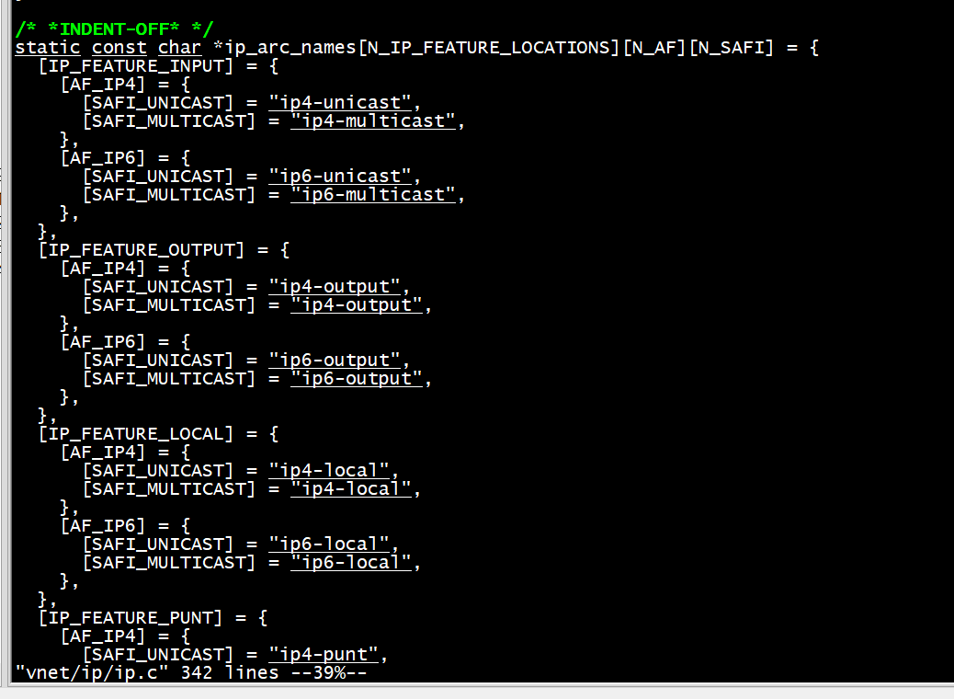

问题

问题1
vlib_node_main_init: node `my' refers to unknown node
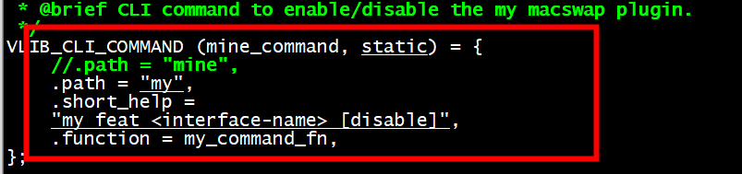

vlib_node_main_init: node `my_node' refers to unknown node

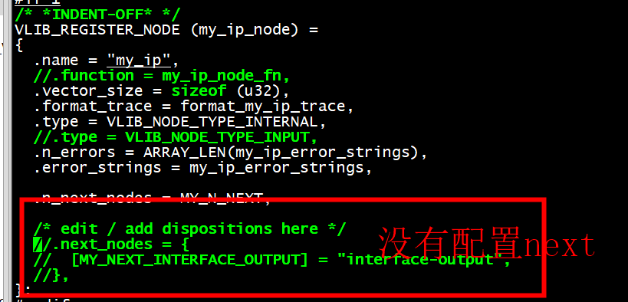

问题2
‘my_ip4_node’ undeclared (first use in this function)

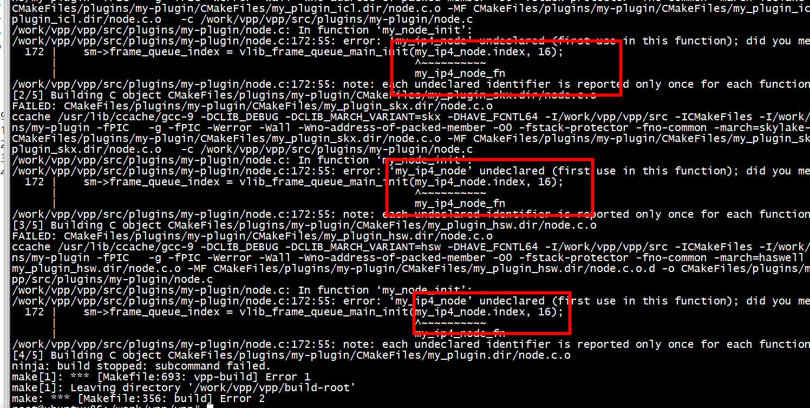

需要声明

extern vlib_node_registration_t my_ip4_node;

问题3
multiple definition of `vlib_plugin_registration';
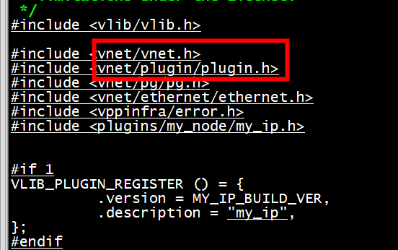
#include <vnet/vnet.h>和#include <vnet/plugin/plugin.h>不能在同一个文件。

问题4

error: ‘format_vl_api_ip6_address_t’ undeclared
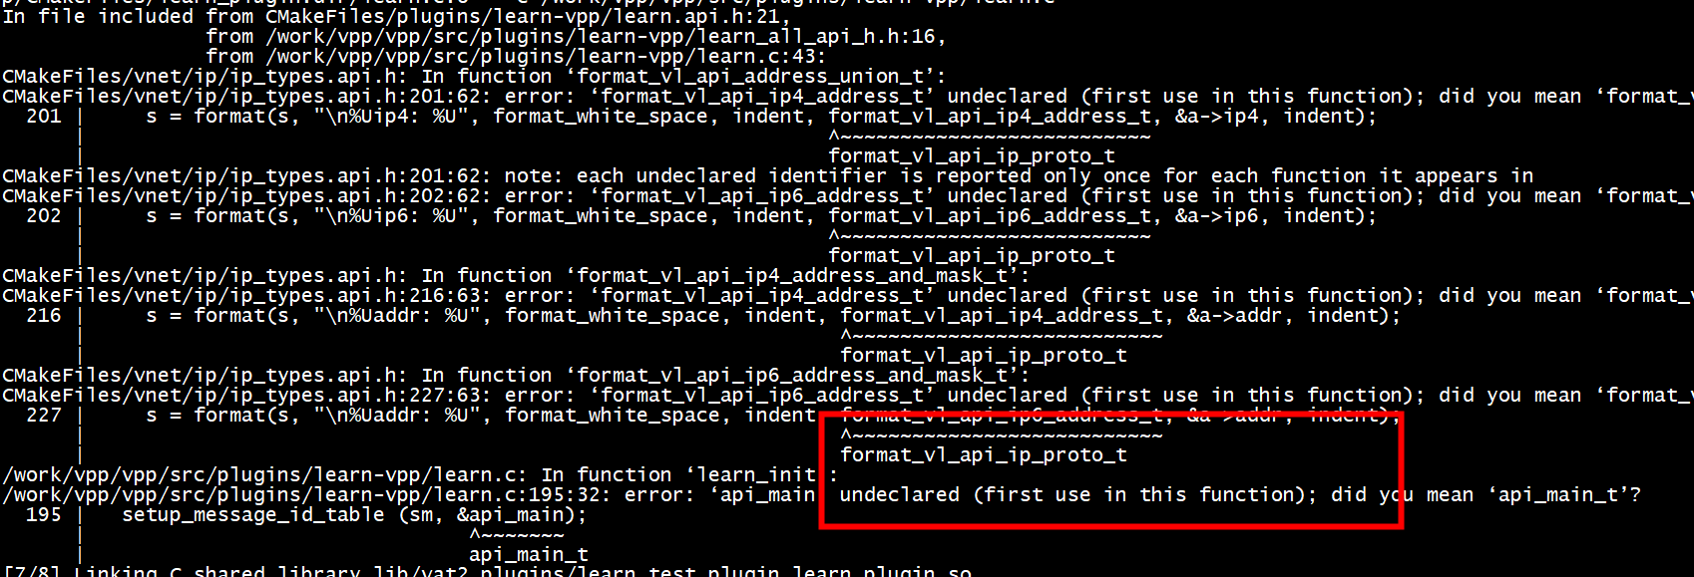
参考 vnet/arp/arp.api和nat/nat64/nat64.api
plugins/vrrp
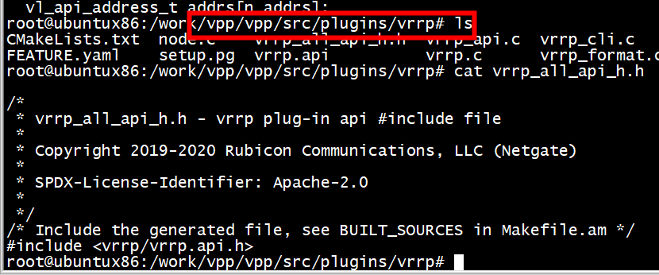

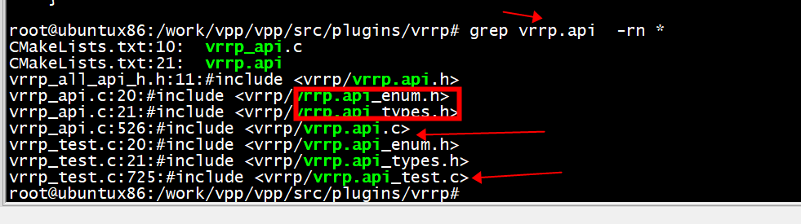

对比 vl_printfun
Learn.c
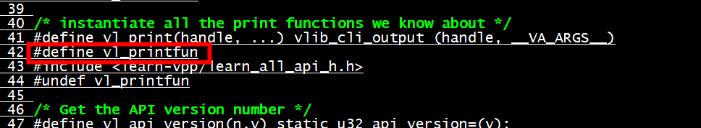

查看正常编译通过的mactime_top.c
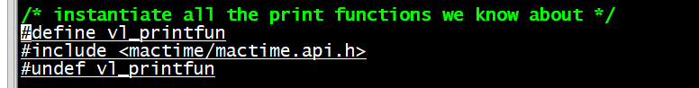

解决
不需要import "vnet/ip/ip_types.api";
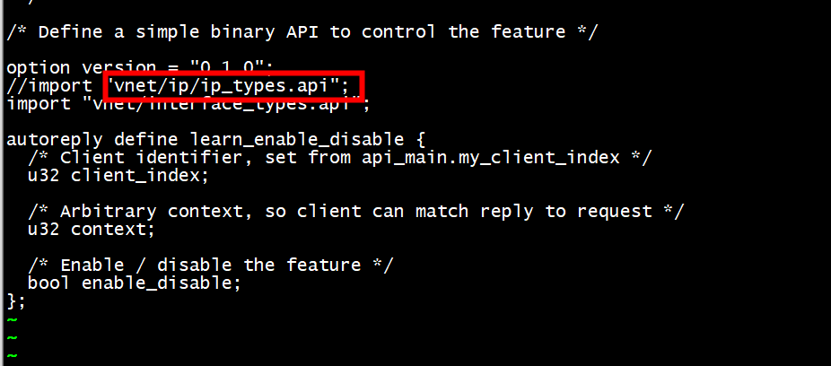

2.5问题

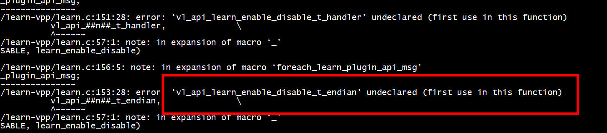

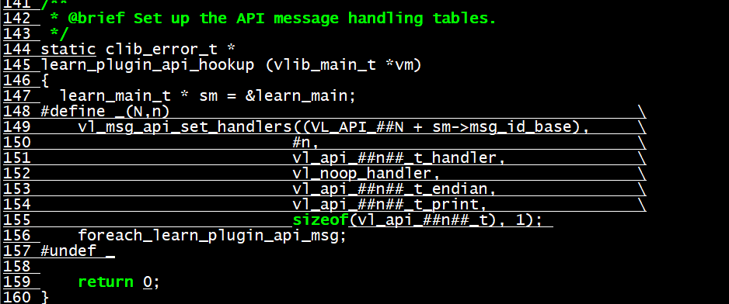
解决 需要定义autoreply define learn_enable_disable

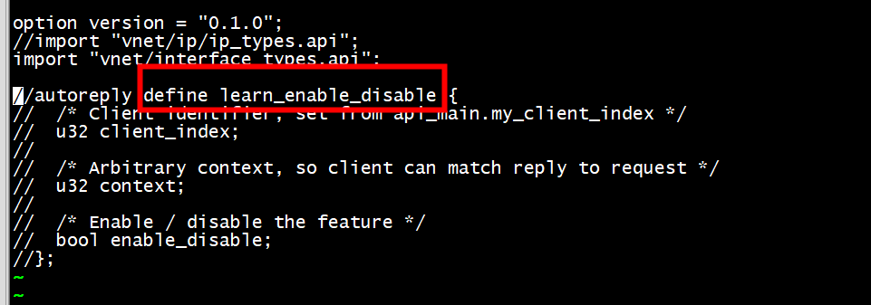

问题
ValueError: mactime_dump_reply missing calling message
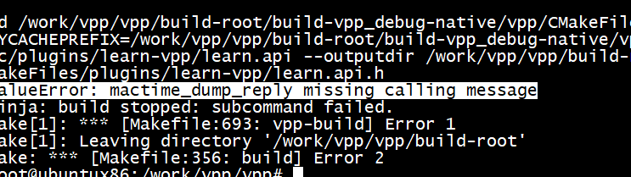
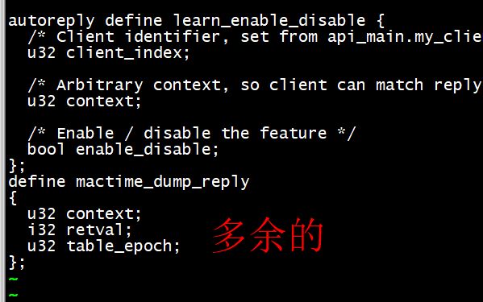

问题
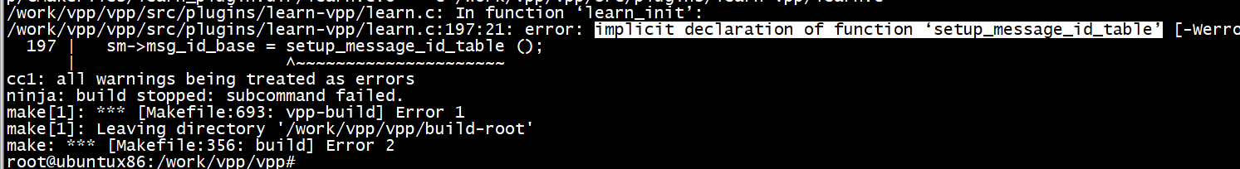
error: implicit declaration of function ‘setup_message_id_table’

生成setup_message_id_table

问题
VLIB_NODE_TYPE_INPUT没有next

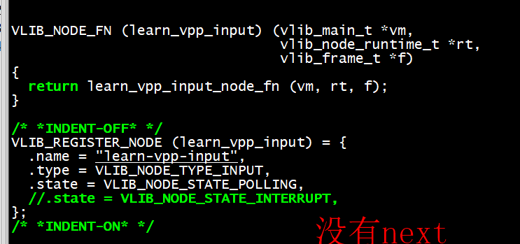

问题
multiple definition of `printf_ipv4_header
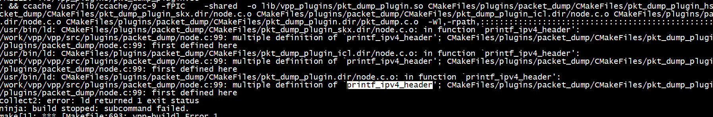

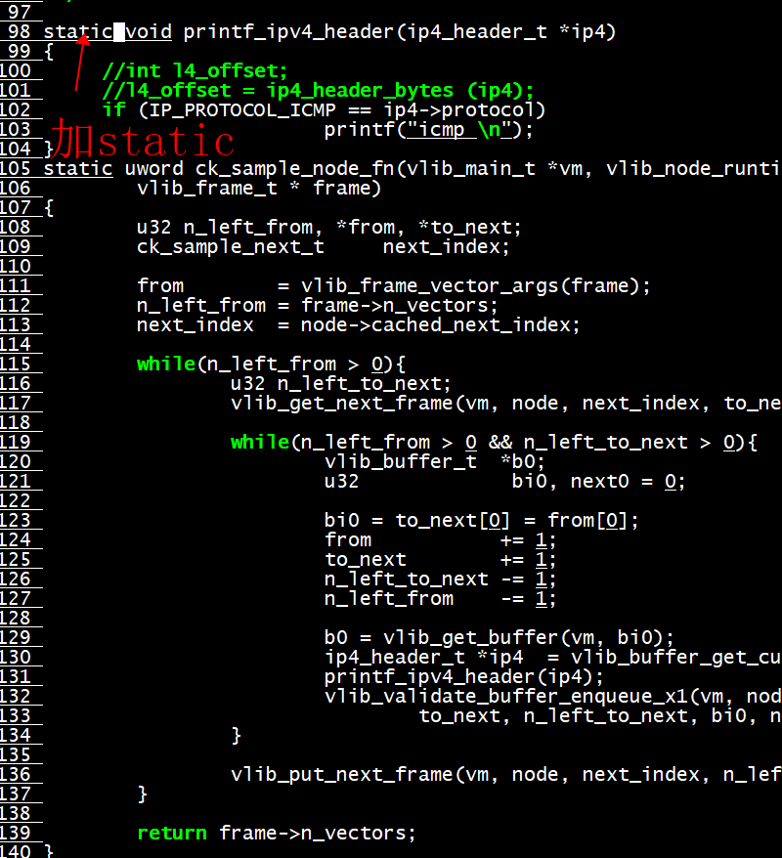

问题
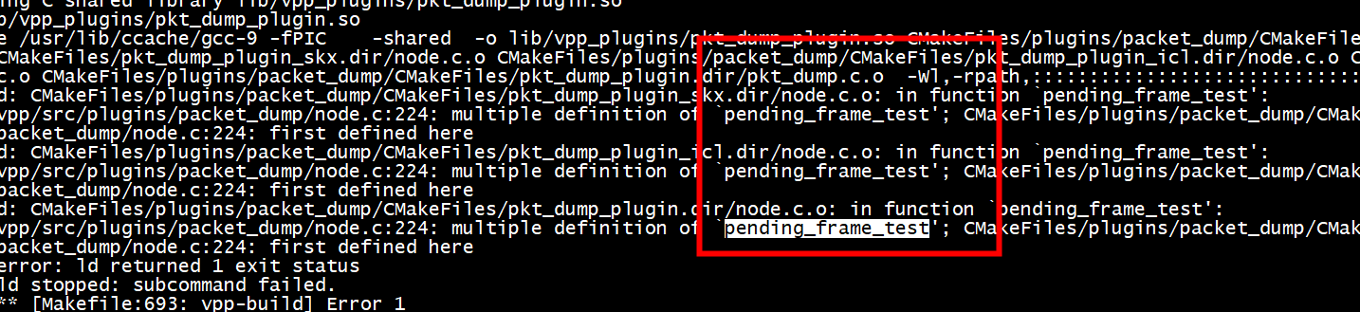
multiple definition of `pending_frame_test';
接上static

